

В 2022 году исполняется 100 лет Всесоюзной пионерской организации. Эта дата является значимой для многих людей. Несмотря на солидный возраст и смену эпох, праздник День пионерии продолжают отмечать до сих пор.

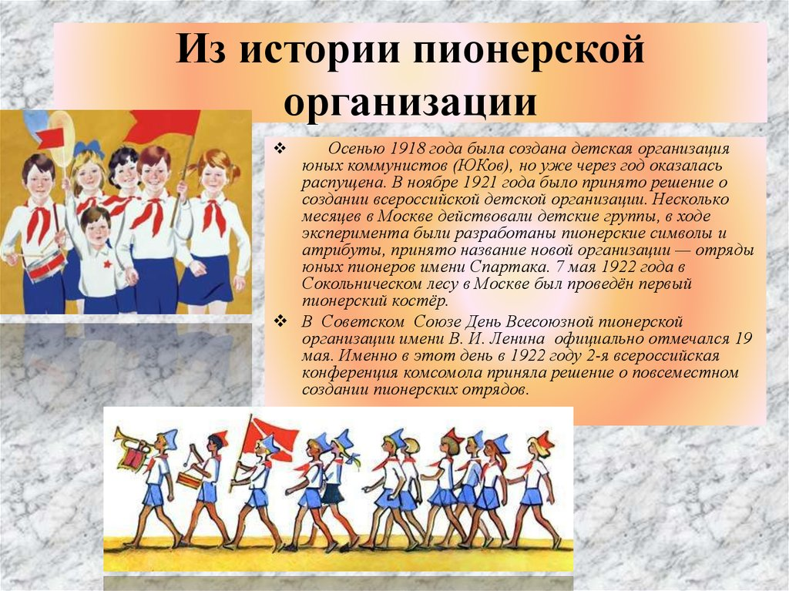

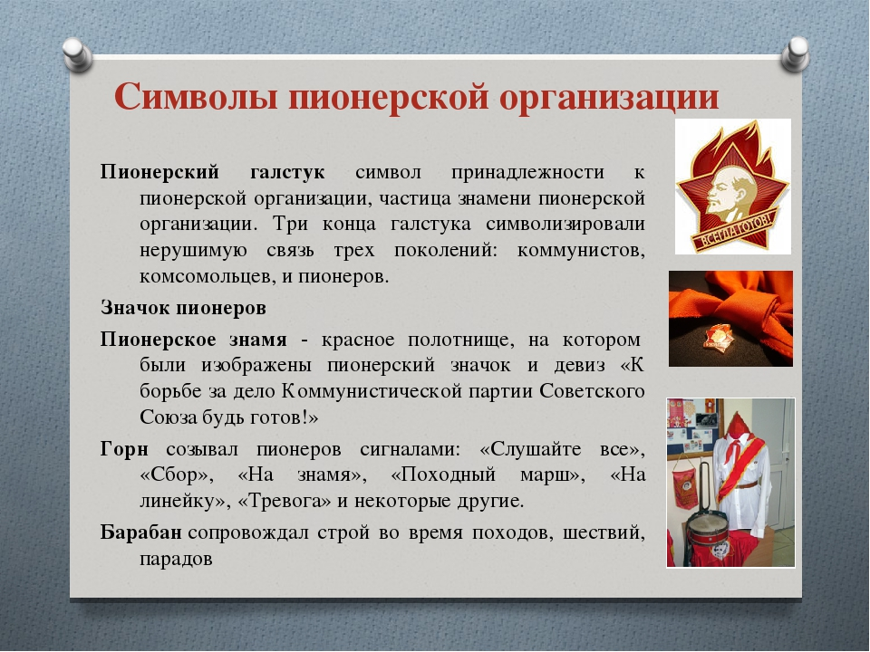

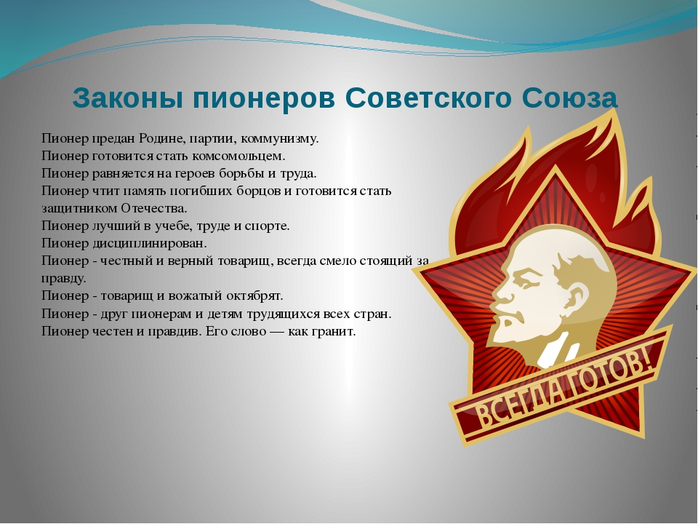

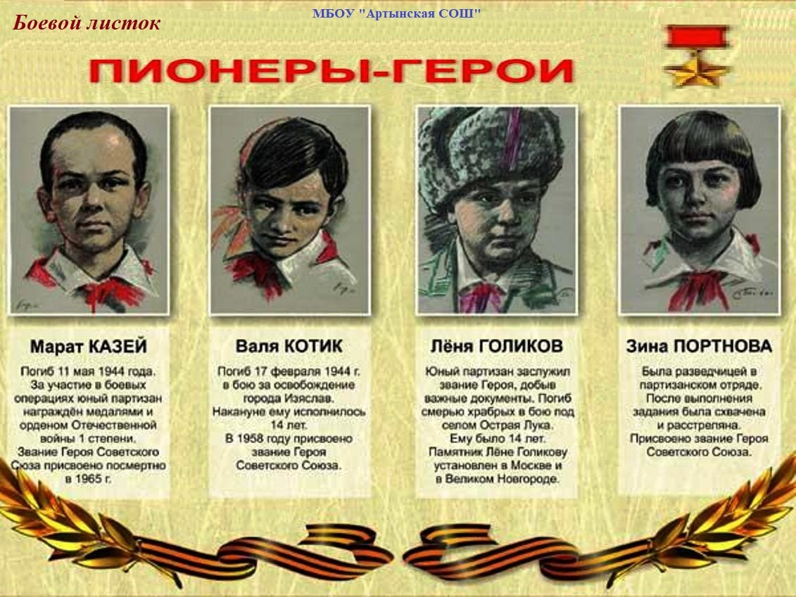 Пионеры Герои -до войны это были самые обыкновенные мальчишки и девчонки. Учились, помогали старшим, играли, бегали-прыгали, разбивали носы и коленки. Их имена знали только родные, одноклассники да друзья.   
Пришёл час – они показали, каким огромным может стать маленькое детское сердце, когда разгорается в нём священная любовь к Родине и ненависть к её врагам. Мальчишки. Девчонки. На их хрупкие плечи легла тяжесть невзгод, бедствий, горя военных лет. И не согнулись они под этой тяжестью, стали сильнее духом, мужественнее, выносливее. Маленькие герои большой войны. Они сражались рядом со старшими - отцами, братьями, рядом с коммунистами и комсомольцами. Сражались повсюду. На море, как Боря Кулешин. В небе, как Аркаша Каманин. В партизанском отряде, как Леня Голиков. В Брестской крепости, как Валя Зенкина. В керченских катакомбах, как Володя Дубинин. В подполье, как Володя Щербацевич. И ни на миг не дрогнули юные сердца! Их повзрослевшее детство было наполнено такими испытаниями, что, придумай их даже очень талантливый писатель, в это трудно было бы поверить. Но это было. Было в истории большой нашей страны, было в судьбах ее маленьких ребят - обыкновенных мальчишек и девчонок. Четверым было присвоено звание Героя Советского Союза.

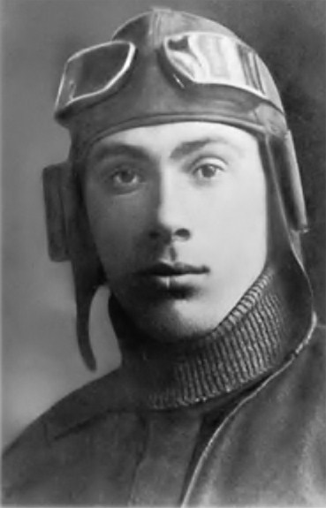 В Томске в конце 1922 г. была образована губернская штаб-квартира по работе с детьми, которая потом превратилась в бюро юных пионеров. В июне 1923 г. при железнодорожном райкоме РКСМ станции Томск-II был организован пионерский отряд № 1. Его вожатым стал Александр Усов. Отряд насчитывал 78 человек.

**Дружина нашей гимназии носила имя Николая Гастелло.**

110 лет назад, 6 мая 1907 года, родился советский военный лётчик, герой Великой Отечественной войны Николай Гастелло. Его «огненный таран» 26 июня 1941 года, когда летчик, сидя за штурвалом подбитого немцами самолета, направил его прямо на колонну вражеской техники, стал символом храбрости и готовности погибнуть за свою Родину.

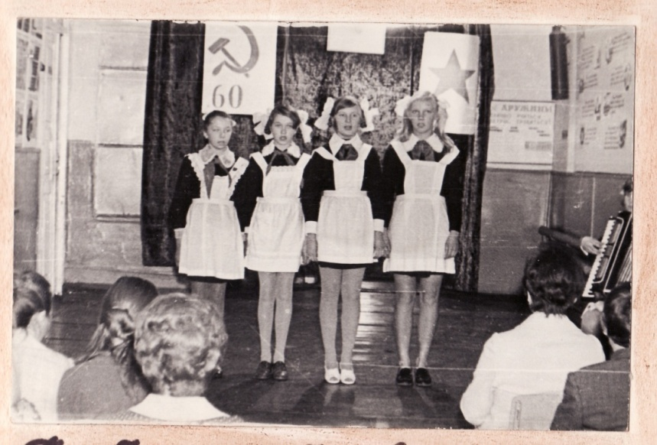 Подвиг Н. Ф. Гастелло стал одним из самых известных в истории Великой Отечественной войны, а фамилия Гастелло — нарицательной. «Гастелловцами» стали называть лётчиков, совершивших «огненный таран». Всего за период Великой Отечественной войны было совершено 595 «классических» воздушных таранов (самолётом самолёта), 506 таранов самолётом наземной цели, 16 морских таранов (в это число могут входить и тараны морскими лётчиками надводных и береговых целей противника) и 160 танковых таранов.

Пионерская организация вела очень активную деятельность. *«Никто не сидел на месте! В неделю было запланировано сделать сразу несколько дел! Работа в дружине просто кипела!»* - вспоминает с восторгом учительница русского языка и литературы – Сусоева Марина Петровна.

(исторические факты)

1 марта 1952 года рабочий поселок Асино был преобразован в город районного подчинения. Почти сразу встал вопрос об образовании в молодом городе Дома пионеров и школьников. Ранее в Асино  уже действовали технические  кружки и кружок юных натуралистов. На их базе и был создан Асиновский  Дом пионеров.1 января  1953 года директором назначили Юрия Яковлевича Таныгина.

        Первое время  Дом пионеров и школьников не имел собственного здания и занимал одну из комнат Асиновской средней школы. Через два  года  Дом пионеров переехал в небольшое деревянное здание на улице Челюскина. В этом обыкновенном жилом доме районный Дом пионеров работал до начала  шестидесятых годов. В здании имелось три комнаты.

        В 60-е годы Дом пионеров несколько лет работал в здании на углу улиц Советской и Ивана Буева (тогда улицы Союзной), где теперь находится магазин «Интерьер», но места всё равно не хватало. В 1970 году районному Дому пионеров было передано  построенное в 1935 году  деревянное здание средней школы №4 на улице Ивана Буева ( к сожалению, этого здания уже не существует). Дом пионеров теперь имел методический  кабинет, восемь комнат для кружков, актовый зал со сценой. Прилегающая территория позволяла проводить различные массовые мероприятия. В эти годы  в Доме пионеров работал кукольный, судомодельный и авиамодельный кружки, кружок кройки и шитья. Именно в эти годы Дом пионеров становится центром всей внешкольной работы. Во всех школах работают  различные кружки.  В 1971 году  при Доме пионеров начинает работать Городской пионерский штаб, который руководит работой пионерских дружин города, проводит обучение  пионерского актива. Штаб назвали «Алые паруса» и руководила им Нелли Яковлевна Ривкина. А работу с октябрятами возглавила Николаева Надежда Андреевна, в штабе «Звездочка» готовила смену пионерам. Ребята готовят  и выпускают несколько номеров радиопередачи «Горнист» на местном радио. Летом проводятся туристические слёты и походы, а также работает летний пионерский лагерь «Салют». Штабисты организовывали различные мероприятия, новогодние елки для пионеров. За тридцать шесть лет менялись руководители штаба, на смену одному приходил другой, и почти все они были бывшими выпускниками городского пионерского штаба «Алые паруса»: Н.Я. Ривкина (Семенова), Н.И. Комиссарова, Л.А. Шпаченко (Ослина) - выпуск 1974, Н.В.Чугунова (Балашова) - выпуск 1982, С.В.Денисова (Юшко) - выпуск 1983, Н.П. Любицкая (Мисюн) - выпускница ГКШ 1973, С.В. Вегель (Грицайчук) - выпуск 1989, Е.П. Зуева (Пигукова) - выпускница ГКШ 1972, Н.Н.Худякова (Сухорукова) - выпуск 1991, В.Б. Данилкина (Кожушко) выпуск 1993, Аксенова Ирина Генадьевна - выпуск 2002.



Пусть и шторы и пламя,

Пусть дороги круты,

Гордо реет над нами

Алый парус мечты!

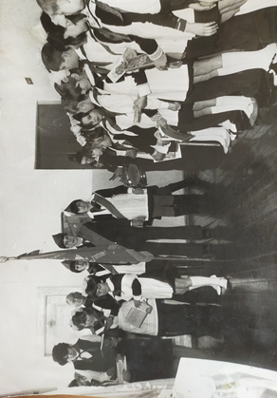 « *В отличие от многих людей, отрекающихся от советского прошлого, я с благодарностью вспоминаю и родительскую семью, и свое пионерское детство, и созидательную комсомольскую юность. Именно они помогли мне сформировать свой характер, свое отношение к людям, ко всему, что вокруг меня происходит.*

*С каким-то окрыляющим чувством помню, как в третьем классе нас приняли в пионеры, Мы шли домой в распахнутых куртках, чтобы все видели: я - пионер!*

*И понеслись мои пионерские годы… С 6 класса я была председателем совета дружины имени М.Горького школы №3. Старшей вожатой была Юстова Марина Владимировна, потом Саковецкене Лариса Васильевна. Мы проводили различные мероприятия: пионерские сборы, встречи с ветеранами, тематические вечера, агитбригады, собирали макулатуру и металлолом, лекарственные травы. Можно перечислять очень 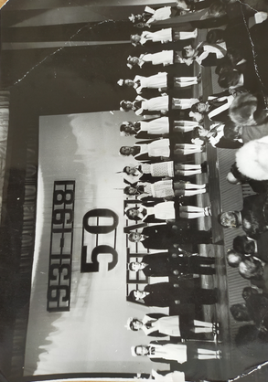долго. На торжественных собраниях ЛПК традиционно выступали пионеры нашей дружины с приветствием. Это было торжественно, очень запоминалось. Все успевали: и хорошо учиться, и спортом заниматься, и в общественной жизни участвовать.*

*Надо отметить, что дети гораздо больше знали по истории пионерской организации, как правильно проводить коллективные творческие дела. Учителя обращались к нам, активистам, за помощью, советом. Каждый член совета дружины, председатель совета отряда и другие активисты умели играть на барабане, ходить четким маршем в знаменной группе, выступать в качестве ведущих на мероприятиях, которые сами же и организовывали.*

*Так совпало, что День Пионерии приходится практически на конец учебного года, так что в этот день подводились итоги учебной и общественной жизни каждого класса, объявлялись и поощрялись лучшие пионерские отряды.*

*В городе проводились школы пионерского актива. Проводил их и городской пионерский штаб «Алые паруса». На одну такую школу попала и я. Меня заворожили дети, которые так много знали, умели научить пионерским премудростям. Я думала: «Как здорово! Я тоже так хочу научиться». И этот день настал! 25 октября 1978 года я, как активист, была приглашена на день рождения ГПШ «Алые паруса». И там же была принята в его ряды. Руководителем была в то время Комиссарова Нина Ивановна, чуть позже Шпаченко Людмила Александровна. Командиром был Маслов Валера, комиссаром – Якимов Олег.*

*И с этого времени меня закрутил этот бурный водоворот пионерской жизни, но уже в новом качестве. Я – член городского пионерского штаба! В школе с уважением относились даже старшеклассники.*

*Проводить все городские мероприятия нам помогали замечательные методисты Николаева Надежда Андреевна, Зырянова Людмила Петровна, Юранова Людмила Демьяновн. Очень запомнились новогодние елки, которые мы проводили для детей наших шефов, сотрудников ВЭС. Сценарии писали сами, организовывали сами, шили костюмы сами и выступали сами.*

*Самые активные пионеры награждались путевками в областной лагерь пионерского актива и во Всесоюзные детские лагеря. Мне посчастливилось побывать в «Артеке». Я была в отряде барабанщиков. У нас была своя форма, знаки отличия.*

*Окончив школу, я поступила в Томский государственный педагогический институт. Выбор был не случаен. Я хотела, наверно, продлить свое детство.*

*В 1985 году сентябрь я начала в качестве руководителя штаба. Мои подопечные были настолько интересными, что все трудности меркли перед их талантами. Хочу назвать такие личности как Лещинский Сергей, Шаповалова Алла, Гринева Татьяна, Грицайчук Светлана, Турлевкий Игорь, Бабина Светлана, Трунова Ирина. Комиссар у нас был. Это Лещинский Сергей. А командира не было. Девчонки сказали, что в пятой школе есть интересный юноша. Он замечательно справился бы. И, что вы думаете, они его уговорили. Это Булавкин Андрей.*

*Мы ходили в походы. Причем, традиционный поход у нас был 8 марта. Мальчишки пробивали дорогу, разжигали костер, девчонки кашеварили и отвечали за культурную программу.*

*Мы в свое время организовывали выездные школы пионерского актива. Нас приглашали даже в деревенские школы.*

*Сейчас я работаю в гимназии учителем математики. Но в душе у меня все еще горит искорка пионерского костра.*

*Сегодня в пионеры хоть и не принимают, о тех временах не забыли. И, несмотря на то, что этот праздник детский, отмечают его все люди моего поколения, потому что у каждого взрослого было своё пионерское детство*.»

Чугунова Наталья Васильевна,

выпускница городского пионерского штаба «Алые паруса» 1982 года, руководитель городского пионерского штаба 1985-1987 г.

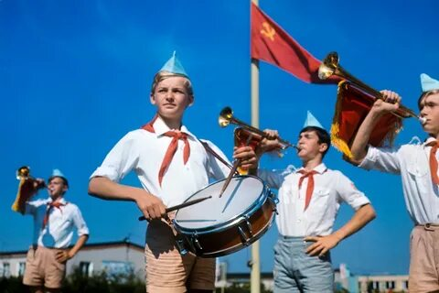

Активисты городского пионерского штаба «Алые паруса» награждались поездками в разные города России. На этой фотографии – группа асиновских пионеров с Н.И.Комиссаровой в Ленинграде. Слева направо – Наталья Мариненко, Ирина Лукьянова, Татьяна Крисецкая, Галина Каратаева, Наталья Максименко, Татьяна Кондратенко, Виктор Герб. Фото из архива Н.И.Комиссаровой.

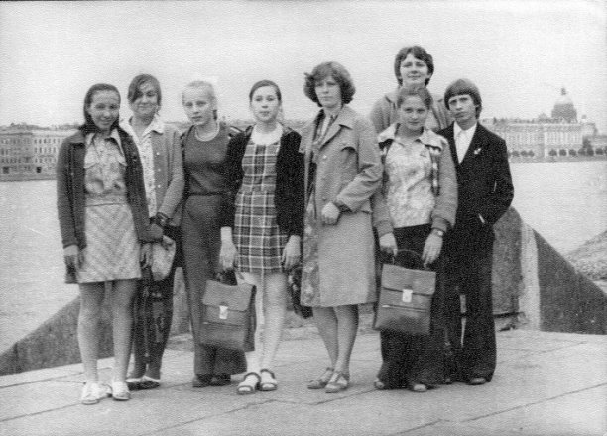

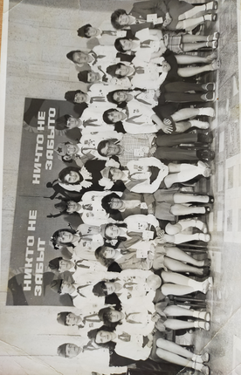

На этой фотографии - делегация Асиновского района для участия в областном слете пионеров, 1987 год